Университет «ИТМО»
Факультет Программной Инженерии и Компьютерной Техники
Дисциплина: Рефакторинг баз данных и приложений

Вторая итерация
по сценарию
«Рефакторинг существующего программного проекта»

Выполнили: Тучин Артём Евгеньевич,
Емельянов Дмитрий Сергеевич
Группа: P34111
Преподаватель: Логинов Иван Павлович

г. Санкт-Петербург, 2025г.
Описание изменений
В рамках данной итерации мы продолжили изменять работу с пользователями в нашем сервисе (в прошлой итерации обновили структуру бд и вынесли интерфейсы для взаимодействия с бд).

Было сделано следующее:
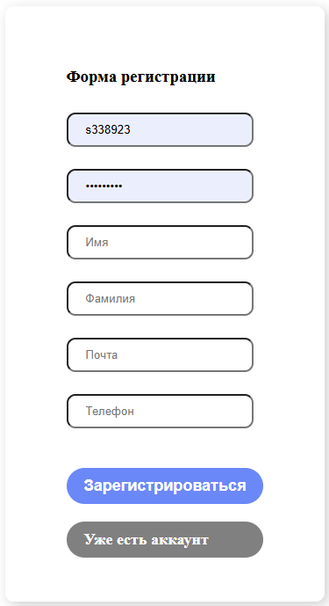
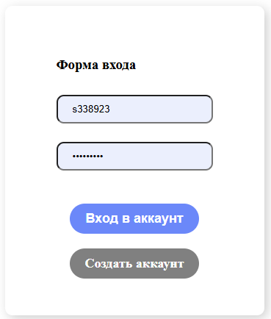
- Была добавлена страница для регистрации пользователя и переход к ней
Рисунок 2 - Форма регистрации
Рисунок 1 - Форма входа

- Была добавлена страница для выбора профиля пользователя после входа в аккаунт – пользователь может быть клиентом или мастером, также предусмотрена возможность создания профиля, если такого еще не существует
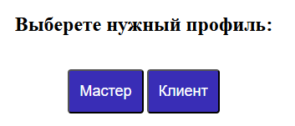
Рисунок 3 - Выбор профиля

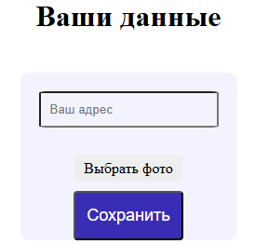
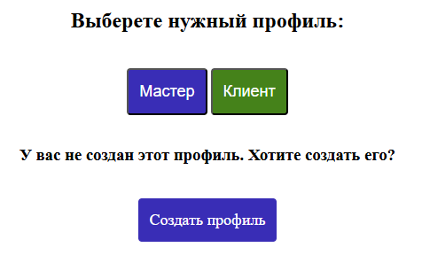
- Была добавлена страница с отображением информации о профиле пользователя и возможностью обновить эти данные
Рисунок 5 - Форма создания профиля
Рисунок 4 - Предложение создать профиль
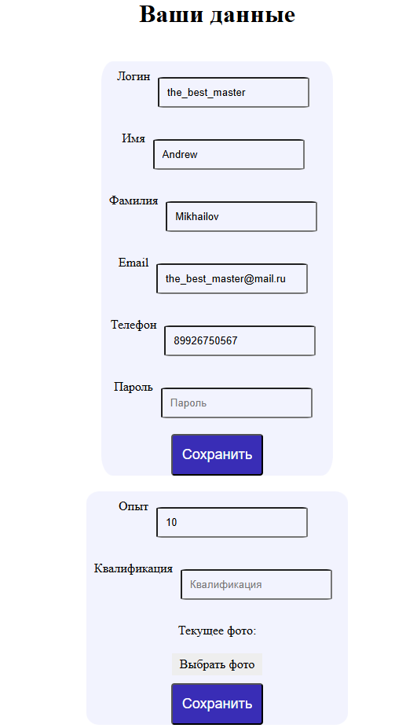
Рисунок 6 - Страница профиля
- Реализована работа с фотографиями пользователей: фотографии сохраняются в директории upload в соответствии с хэшем изображения
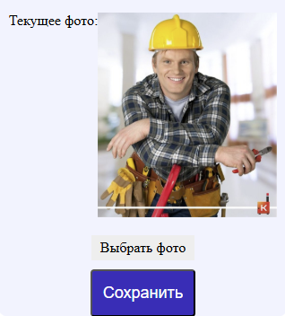
Рисунок 7 - Форма для загрузки изображения
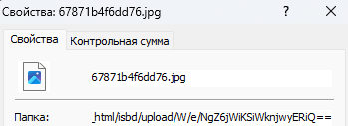
Рисунок 8 - Расположение загруженного файла
- Был обновлен сервис под работу с двумя профилями (изменены условия отображения страниц), исправлены sql-скрипты
Все изменения кода - https://github.com/artem00475/IDBD/pull/2/files

План на третью итерацию
- Добавить роутер и сделать читаемые url-ы
- Разделить логику и представление на уровне кода
- Обновить пользовательский интерфейс

